PLÁN ROZVOJE SPORTU

OBCE MNICH
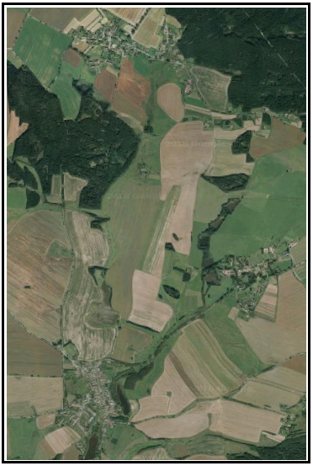

Červen 2018

Zpracovatel: Nová Lípa, dobrovolný svazek obcí, Mariánské náměstí 718, 394 94 Černovice
Identifikační údaje:

Zadavatel:
Obec Mnich
Mnich čp. 145,
394 92 Mnich
IČO: 00248665
Tel.: 606 602 083
Email: ou@mnich.cz
kontaktní osoba: Petr Čekal,
starosta obce Mnich

Zpracovatel:
Nová Lípa
dobrovolný svazek obcí
Mariánské náměstí 718
394 94 Černovice
IČO: 04225317
Tel.: 733 396 266
Email: alzbeta.kolarova@seznam.cz
www.dsonovalipa.cz
kontaktní osoba: Ing. Alžběta Kolářová, ředitelka dobrovolného svazku obcí Nová Lípa

Obsah:

1. Základní údaje o obci 4
2. Úloha obce v zajišťování sportu 5
3. Oblasti podpory sportu v obci 6
4. Přehled stávající sportovní vybavenosti 7
4.1 FOTBALOVÉ HŘIŠTĚ 8
5. SPORTOVIŠTĚ V NEJBLIŽŠÍM OKOLÍ – V KAMENICI NAD LIPOU 9
6. Plán podpory rozvoje sportu (2018 – 2028) 10
6.1 Přímá podpora (finanční) 10
6.1.1 Rozpočtovaná v rámci rozpočtu obce 10
6.1.2 Přímá podpora (finanční) - poskytovaná v rámci příspěvku na provoz příspěvkové organizaci obce 11
6.1.3 Poskytovaná jako dotace z rozpočtu obce třetím osobám 11
6.2 Nepřímá podpora 12

Strategický plán rozvoje sportu je zpracován ve smyslu § 6 odst. 2 zákona č. 115/2001 Sb., o podpoře sportu, ve znění pozdějších předpisů. Koncepce podpory sportu je otevřeným dokumentem, který se může měnit či doplňovat v závislosti na prioritách a potřebách obce. Cílem strategického plánu rozvoje sportu obecně, je podpořit sport ve všech jeho rovinách a stanovit způsob financování podpory sportu v obci.

Základní údaje o obci

Obec Mnich leží na Českomoravské vrchovině, v nejzápadnějším okraji Kraje Vysočina. Mnich se nachází 9 km západně od města Kamenice nad Lipou a 10 km jižně od města Černovice v nadmořské výšce 553 m n. m. Správní území obce Mnich zahrnuje kromě sídla Mnich čtyři místní části – Dvořiště, Chválkov, Mirotín, Rutov.

Zemědělsky obhospodařovaná krajina v povodí Dírenského potoka je lemována na okraji katastrů lesními komplexy. Okolí sídel, zabírají převážně pole (orná půda) a to ve velkých nepřerušovaných blocích. Prostor tvoří mnoho drobných prostorů. Horizonty jsou převážně nízké a zalesněné. Území vymezují především vyvýšené partie navazující vrchoviny. V krajině se uplatňují především dominanty kostelních věží. Nelesní zeleň v krajině je vázána zejména na vodní toky a rybníky, stromořadí u komunikací a jen velmi sporadicky se zachovaly některé meze a remízky. Po své trase napájejí četné drobné vodní nádrže (rybníky Zámecký, Plný atd.). Dírenský potok je pravostranným přítokem Lužnice, do které se vlévá v Soběslavi.
- Počet obyvatel k 1. 1. 2018: 402
- Celková výměra území: 1969 ha
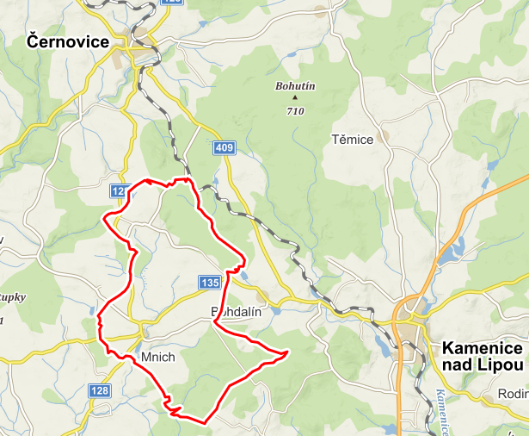

Úloha obce v zajišťování sportu

Péče o sport patří ze zákona mezi úkoly obce (bližší vymezení viz § 6 zákona č. 115/2001 Sb., o podpoře sportu). Sportovní politika obce se odvíjí od potřeb obce a vychází z jejich kulturně historických tradic. Obec se spolupodílí na financování sportu, ale zároveň koordinuje činnost sportovních subjektů ve prospěch obce, resp. svých občanů a kontroluje efektivnost vynaložených veřejných zdrojů. Zároveň dochází k naplňování povinnosti obce pečovat o vytváření podmínek pro uspokojování potřeb svých občanů, zejména potřeby ochrany a rozvoje zdraví, výchovy a vzdělávání, celkového kulturního rozvoje a ochrany veřejného pořádku (viz § 2 a § 35 zákona č. 128/2000 Sb., o obcích).

Hlavní úkoly obce:
- zabezpečovat rozvoj sportu pro všechny, včetně zdravotně postižených občanů,
- zajišťovat výstavbu, rekonstrukce, údržbu a provoz svých sportovních zařízení a zkvalitňovat je pro sportovní činnost občanů,
- podporovat další provozovatele sportovních zařízení, včetně finanční pomoci,
- kontrolovat účelné využívání svých sportovních zařízení,
- zabezpečovat finanční podporu sportu ze svého rozpočtu,
- podporovat úspěšné místní sportovce a jejich reprezentaci obce.

Oblasti podpory sportu v obci

Obec vychází vstříc spolkovým aktivitám formou individuálních dotací poskytovaných z rozpočtu obce.

Sport dětí a mládeže
Zásadní význam: Výchovný prostředek, socializační faktor, účinná forma prevence sociálně patologických jevů v chování dětí a mládeže, důležitý prvek v harmonickém a zdravém vývoji mladého člověka.
Cíl podpory: Podnícení zájmu o sport. Vypěstování potřeby sportu jako samozřejmé součásti zdravého životního stylu. Nabídka smysluplné zábavy a současné rozvíjení schopností a dovedností v této oblasti.

Sport pro všechny
Zásadní význam: Naplňování myšlenek zdravého životního stylu, sociální kontakt, smysluplné trávení volného času, seberealizace, aktivní odpočinek.
Cíl podpory: Vytvoření kvalitních a finančně dostupných možností sportovního vyžití a aktivní zábavy pro všechny věkové kategorie žijící na území obce.

Podpora je realizována zejména:
- údržbou stávajících sportovních zařízení ve vlastnictví obce, jejich případnou modernizací v souladu s potřebami obce
- podporou, příp. spolupořadatelstvím sportovních akcí, různých vesnických her
- podporou nejrůznějších pohybových aktivit např. …
- …
- (podporou údržby sportovních zařízení ve vlastnictví spolků)
- (výstavbou či rozšířením a údržbou (Outdoor fitness) prvků pro širší vrstvu obyvatel)

Přehled stávající sportovní vybavenosti

V současné době je možnost sportovního a rekreačního vyžití obyvatel v obci Mnich relativně malá. Součástí sportovní infrastruktury obce je pouze sportovní hřiště, které využívají ke svým aktivitám fotbalisté TJ Sokol Mnich. Každým rokem se v Mnichu koná koncem července akce Fotbal a country. V ostatních místních částech není sportoviště ani dětské hřiště žádné. Zázemí je tu spíše pro individuální rekreační sporty, jako je turistika, cykloturistika a v zimě běžecké lyžování.

Krytá větší sportovní zařízení, případně dětská hřiště v obci nejsou, v tomto ohledu jsou obyvatelé obce vázáni na sportovní zařízení v nedaleké Kamenici nad Lipou (9 km), Černovicích (10 km), popř. v 21 km vzdáleném Jindřichově Hradci (Jihočeský kraj).

fotbalové hřiště
Směr Černovice
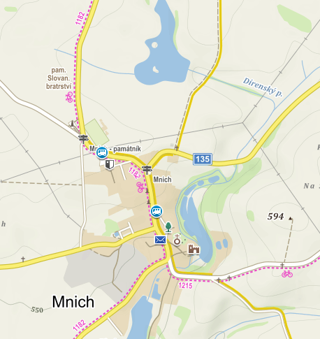
Směr Jindřichův Hradec
Směr Kamenice nad Lipou

FOTBALOVÉ HŘIŠTĚ

Na severním okraji obce Mnich se nachází fotbalové hřiště s travnatým povrchem. Je využíváno zejména pro trénink a zápasy fotbalového oddílu TJ Sokol Mnich.

název zařízení: |  | Fotbalové hřiště
umístění: |  | Par. číslo 726, 742/24 - 32 v k. ú. Mnich
vlastník: |  | Obec Mnich
hlavní uživatel: |  | TJ Sokol Mnich  veřejnost

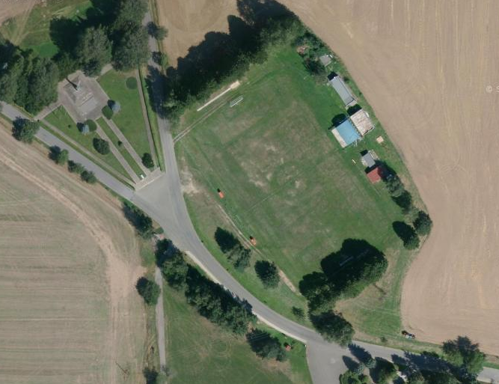

SPORTOVIŠTĚ V NEJBLIŽŠÍM OKOLÍ – V KAMENICI NAD LIPOU

5.2.1 Kuželna v Kamenici nad Lipou (9 km)
Kuželky mají v Kamenici nad Lipou dlouholetou tradici. Původní kuželna, která byla postavena převážně svépomocí v roce 1955, byla několikrát rekonstruována. Původní saduritový povrch drah byl nahrazen segmentovými deskami. Byla provedena kompletní oprava fasády, vnitřních prostor kuželny, vyměnila se okna, střešní krytina a v neposlední řadě dnes před kuželnou stojí hezká pergola.

5.2.2 Sportovní hala v Kamenici nad Lipou (9 km)
Sportovní hala je využívána zejména TJ Slovan Kamenice nad Lipou, fotbalovým oddílem. Dále zde mívá svá utkání Sportovní klub Kamenice nad Lipou, oddíl stolního tenisu. Sportovní halu může využívat i veřejnost.

5.2.3 Koupaliště v Kamenici nad Lipou (9 km)
U sportovní haly, za fotbalovým hřištěm je uměle vybudované přírodní koupaliště. Koupaliště provozuje Město Kamenice nad Lipou. V místní části Kamenice nad Lipou, Gabrielka, je ke koupání upraven rybník Kalich na toku říčky Bohdalín, která se později vlévá do řeky Kamenice. Rybník nabízí příjemné koupání. Najdete zde upravenou pláž s kabinkou na převlékání a schůdky umožňující snadný vstup do vody. U pláže jsou převlékárny a poblíž sportovní hřiště. V místní části Kamenice nad Lipou, Antonka, zhruba 3 km z centra města se nachází přírodní zatopený lom Zámečník, který nabízí koupání v čistě přírodní variantě v lesích.

5.2.4 Lyžařský vlek Antonka (11 km)
Lyžařský vlek Antonka se nachází ve správním území Kamenice nad Lipou cca 11 km od obce Mnich. Sjezdovka dlouhá 250 metrů má převýšení 44 metrů a je vedena po loukách mezi lesy. Díky umělému osvětlení umožňuje lyžování i ve večerních hodinách. Parkování je u sjezdovky zdarma. Areál je připraven i pro běžkaře, pro které jsou k dispozici i běžecké tratě.

Plán podpory rozvoje sportu (2018 – 2028)

6.1 Přímá podpora (finanční)

6.1.1 Rozpočtovaná v rámci rozpočtu obce

Objekt | Náklady na každoroční údržbu a opravy v Kč | Plán investic v r. 2018 – 2023 v Kč | Plán investic v r. 2024 – 2028 v Kč | Popis
Fotbalové hřiště
…
…

6.1.2 Přímá podpora (finanční) - poskytovaná v rámci příspěvku na provoz příspěvkové organizaci obce

- z příspěvku na provoz jsou spolufinancovány náklady související s pořádáním nebo účastí příspěvkové organizace na sportovních akcích nebo soutěžích,

6.1.3 Poskytovaná jako dotace z rozpočtu obce třetím osobám

Komu | Plán dotační podpory v r. 2018 – 2023 v Kč | Plán dotační podpory v r. 2024 – 2028 v Kč | Popis
TJ Sokol Mnich
SDH?
…

6.2 Nepřímá podpora

- údržba stávajících sportovních zařízení, vybavení k volnočasovým aktivitám apod.,
- zveřejňování pořádaných sportovních akcí a jejich výsledků,
- propagace sportovních akcí, možnost uveřejňování postřehů a informací z jednotlivých sportovních akcí,
- možnost bezplatného využívání sociálního zázemí ve vlastnictví obce při pořádání sportovních akcí,
- možnost bezplatného využívání pozemků ve vlastnictví obce při pořádání sportovních akcí.

Strategický plán rozvoje sportu ……………. schválilo Zastupitelstvo obce ……………… na svém zasedání konaném dne ……………. usnesením č. ……………
Strategický plán rozvoje sportu v je zveřejněn na webových stránkách ……………………….. nebo je dostupný ve fyzické podobě na obecním úřadě.

